Grafos

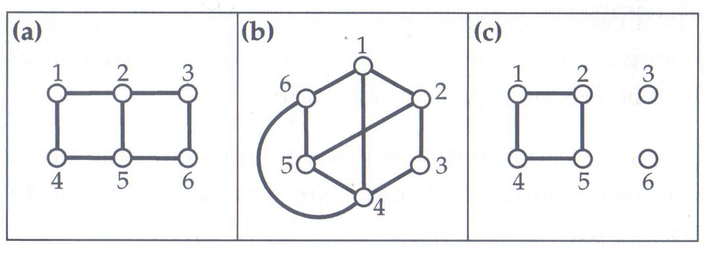
- As figuras a seguir representam grafos. Escreva cada um deles como um par de conjuntos (V, E).

- Se três países em um mapa se delimitam uns com os outros, então o mapa certamente exige ao menos três cores. (Por exemplo, consideremos o Brasil, a Venezuela e a Colômbia, ou a França, a Alemanha e a Bélgica). Elabore um mapa em que não haja três países que se delimitem uns com os outros e que, no entanto, exija no mínimo três cores.

- Quantas arestas há em K_{n}, um grafo completo em n vértices?

- O que significa dois grafos serem o mesmo? Sejam G e H grafos. Dizemos que G é isomorfo a H se e somente se existe uma bijeção f : V(G) —> V(H) tal que, para todo a, b ∈ V(G) tenhamos a ~ b (em G) se e somente se f (a) ~ f (b) (em H). A função f é chamada um isomorfismo de G para H. Podemos imaginar f como uma redesignação dos vértices de G com os nomes dos vértices em H, mas de tal maneira que a adjacência seja preservada. De modo menos formal, os grafos isomorfos têm a mesma figura (exceto quanto aos nomes dos vértices). Faça o seguinte:
a) Prove que grafos isomorfos têm o mesmo número de vértices.
b) Prove que se f : V(G) —> V(H) é um isomorfismo de grafos G e H e se v ∈ V(G), então o grau de v em G é igual ao grau de f (v) em H.
c) Dê um exemplo de dois grafos com o mesmo número de vértices e o mesmo número de arestas, que não sejam isomorfos.

- Seja G o grafo da figura abaixo. Trace ilustrações dos seguintes subgrafos:
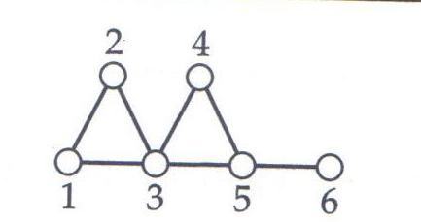
a) G - l. e) G-{3,5}
b) G - 3. f) G- {5,6}
c) G – 6 g) G[{1,2,3,,4}]
d) G – {1,2} h) G[{2,4,6}]
i) G[{1,2,4,5}].

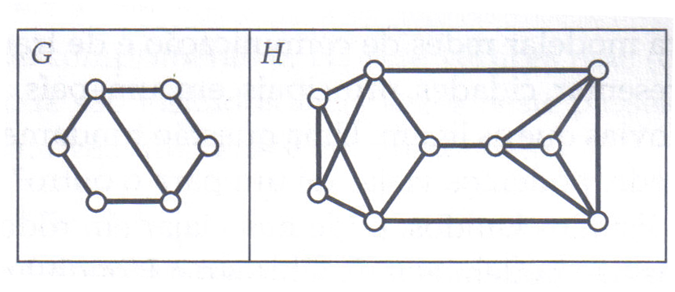
- Sejam G e H os dois grafos da figura abaixo. Calcule α (G), ω (G), α (H) e ω (H) 5.

- Ache um grafo G com α (G) = ω (G) = 5.
- Seja G o grafo da figura a seguir.
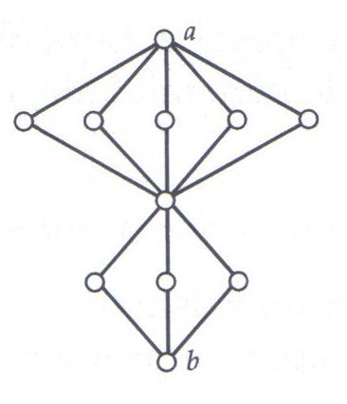

a) Quantos caminhos diferentes há de a a b
b) Quantos passeios diferentes há de a a b

- A concatenação é uma operação comutativa?

- Prove que K_{n} é conexo.

- Seja G um grafo. Um caminho P em G que contenha todos os vértices de G é chamado caminho hamiltoniano. Prove que o grafo a seguir não tem qualquer caminho hamiltoniano.
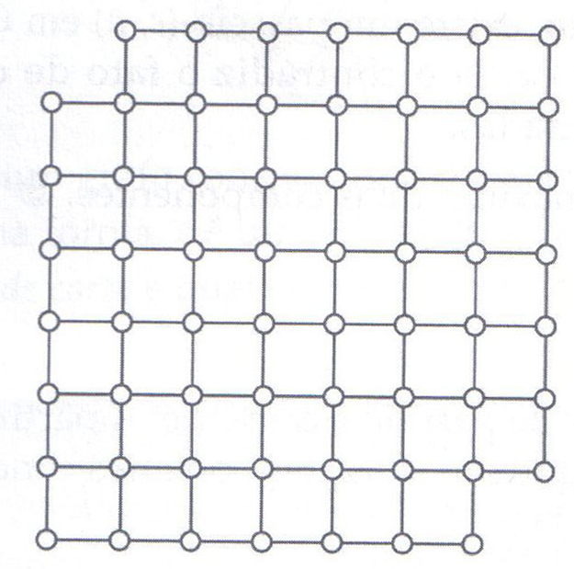

- Considere a relação é-ligado-a nos vértices de um grafo. Mostre que é-ligado-a não precisa ser não-reflexiva nem anti-simétrica.

Referências: Exercícios retirados do livro texto
Matemática Discreta : Uma introdução (Edward R. Scheinerman)
Pág 391 -393 Ex. 1, 5, 16, 18. a), b) d)
Pág 400-402 Ex 1, 4 e 5.
Pág 409-411 Ex. 1, 2, 3, 6 e 8.

